FICHA TÉCNICA
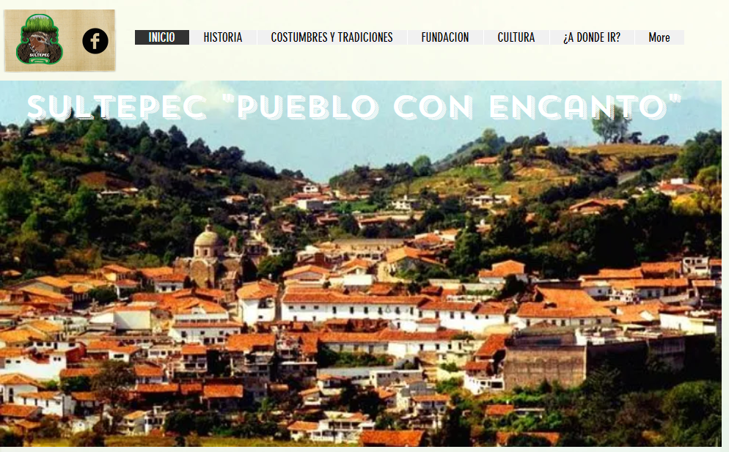 | Nombre de la práctica:  Turismo en Sultepec
Nombre del Sujeto Obligado
Ayuntamiento de Sultepec
Área responsable de la práctica
Unidad de Transparencia
Disponible para su consulta en:
https://sultepec.wixsite.com/turismo
 | Periodo: 2022 y vigente | Alcance: Municipal
 | Lugar: Estado de México | Puntuación total: 96

¿Qué es y cómo funciona la práctica?
Es un micrositio donde el ciudadano puede navegar y acceder a la información de manera fácil acerca de los servicios y atracciones turísticas, fiestas tradicionales, costumbres, cultura, restaurantes y hospedaje de Sultepec, en un lenguaje sencillo y fácil mediante infografías y videos. A fin de promover la participación ciudadana, cuenta con una encuesta que permite recuperar comentarios sobre la información presentada, cuenta con información en datos abiertos CSV y galería fotográfica del municipio. Además de estar disponible en su página institucional, está información se divulga por medio de sus redes sociales.
Objetivo:  Proporcionar información útil a la población acerca de la actividad turística y así beneficiar el desarrollo económico en el municipio. | ¿Por qué se desarrolló?  Debido al realce del pueblo con el turismo, para dar a conocer las bellezas y costumbres de nuestro municipio.
Beneficios o efectos positivos generados a partir de la información difundida.
Fomento al Turismo al proporcionar información detallada que contribuye al crecimiento del turismo local y a la economía de los negocios.
¿La práctica cuenta con mecanismos de participación ciudadana durante el proceso?  Si, a través de su encuesta de satisfacción que aplican al término en el micrositio. | ¿La práctica cuenta con algún registro del número de consultas realizadas a la información difundida?  Si, cuenta con contador de visitas.
Observaciones:
Derivado de la información remitida, se advierte que no cuenta con los elementos suficientes para considerarse una Práctica de Transparencia Proactiva, al no apreciarse el atributo de calidad de la información de ser completa.
Recomendación:
Se sugiere al Sujeto Obligado atender las observaciones mencionadas, considerando integrar todos los atributos de calidad de la información.

EVALUACIÓN
CRITERIOS A EVALUAR | PUNTOS | COMENTARIOS | EVIDENCIA
1. Calidad de la información (0 a 4)
Accesible  Que esté presentada de tal manera que todas las personas puedan consultarla,  examinarla y utilizarla independientemente de sus capacidades técnicas, cognitivas o  físicas | 4 | Cualquier persona puede consultarlo y se encuentra alojado en la página oficial del Sujeto Obligado.
Confiable  Que sea creíble y fidedigna y que proporcione elementos y/o datos que  permiten la identificación de su origen, fecha de generación, de emisión y difusión de la  misma | 4 | La información es vigente y se ha difundido de manera reciente. | Información extraída del formulario enviado por el sujeto obligado.
Comprensible  Que es sencilla, clara y entendible para cualquier persona | 4 | La información contenida en el sitio web es presentada en un lenguaje sencillo y fácil de entender.
Oportuna  Que se publica a tiempo para preservar su valor y ser útil para la toma de  decisiones de las personas usuarias | 4 | Se presenta en el momento en que los visitantes asisten al municipio o previo a la visita, para apoyar en la toma de decisiones.
Veraz  Que sea exacta, refiera o manifieste siempre la verdad respecto de lo generado,  utilizado o publicitado por el Sujeto Obligado | 4 | Se encuentra basado en otras fuentes.
Congruente  Que mantiene relación y coherencia con otra información generada,  utilizada y/o publicada por el Sujeto Obligado | 4 | El contenido está relacionado con otras fuentes primarias de información.
Verificable  Que es posible comprobar la veracidad de la información, así como  examinar el método por el cual el Sujeto Obligado la generó | 4 | Permite constatar la información compartida con otras fuentes.
Completa  Que proporcione todos los datos, aspectos, partes o referentes necesarios  para ser global respecto del quehacer del Sujeto Obligado | 0 | No proporciona información para poder evaluar.
Actual  Que es la última versión de la información y es resultado de la adición,  modificación o generación de datos a partir de las acciones y actividades del Sujeto Obligado | 4 | Presenta información de fechas recientes.
Datos abiertos | 4 | Cuenta con información para descargar en formato CSV.
2. Contabilización de consultas o reutilización de la información en medios de difusión (0 a 10)
Existencia de mecanismos de registro de consultas y/o reutilización de información | 10 | Cuenta con contador de visitas.
Aprovechamiento del registro de consultas y/o reutilización de la información publicada | 10 | Se conoce el nivel de alcance. | Información extraída del formulario enviado por el sujeto obligado.
3. La participación ciudadana efectiva e informada en el proceso de publicación y difusión de información proactiva (0 a 10)
La implementación de mecanismos de participación ciudadana, como encuestas, estudios de opinión, o cualquier otro ejercicio que derive en la aplicación de algún instrumento o herramienta que posibilite la apertura de las instituciones públicas hacia la participación efectiva de la población que haga uso de la información publicada de manera proactiva | 10 | Cuenta con encuesta de satisfacción de la información.
El aprovechamiento de los mecanismos de participación ciudadana para la mejora de la publicación y difusión de información proactiva. | 10 | Para conocer si es de utilidad la información. | Información extraída del formulario enviado por el sujeto obligado.
4. Efectos positivos generados a partir de la información difundida en el marco de la política de TP (0 a 10)
El diseño e implementación de mecanismos de evaluación de la política de transparencia proactiva por parte de cada Sujeto Obligado | 10 | Contribución al desarrollo económico del municipio. | Información extraída del formulario enviado por el sujeto obligado.
5. La difusión de la información proactiva en medios distintos al internet (0 a 10)
Utilización e implementación de medios alternativos de divulgación de la información proactiva, como radiodifusión, televisión, medios impresos, lonas, perifoneo, pláticas informativas, asesorías, volantes, sistemas de comunicación para personas con discapacidad y otras herramientas específicas dirigidas a grupos con dificultades de uso y acceso a tecnologías de la información. | 10 | Se ha difundido a través de redes sociales.

